Navodila za seminarsko nalogo
S pomočjo spletne strani statističnega urada Slovenije (SI STAT), boste izračunali določene demografske kazalnike za vašo izbrano občino in izdelali starostno piramido. S pridobljenimi podatki boste opisali sestavo in značilnosti prebivalstva v določeni občini. Vrednosti, kjer štejejo prebivalstvo po polletjih (H1 in H2), vzemite vrednosti H1. Vse kazalnike najdete pod zavihkom DEMOGRAFSKO IN SOCIALNO PODROČJE in PREBIVALSTVO
Demografski kazalniki, ki jih boste izračunali so:
- Število prebivalcev (2018) [Spol skupaj]
- Število prebivalcev (2008-2018 in izdelava grafa) [Spol skupaj]
- Število in delež tujih prebivalcev v občini (2018) in trend (2008-2018),
- Rodnost (2018) [Spol skupaj]
- Umrljivost (2018) [Spol skupaj],
- Naravni prirast (2018),
- Indeks staranja (2018) [Spol skupaj, skupini 0-14 in 65+ let],
- Izdelava starostne piramide po petletnih razredih (2018) [delitev po spolu].

Umrli na 1000 prebivalcev je razmerje med številom umrlih v koledarskem letu in številom prebivalstva sredi istega leta, pomnoženo s 1000:
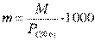

Živorojeni na 1000 prebivalcev je razmerje med številom živorojenih otrok v koledarskem letu in številom prebivalstva sredi istega leta, pomnoženo s 1000:
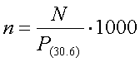
Indeks staranja je razmerje med starim prebivalstvom (starim 65 let in več) in mladim prebivalstvom (starim od 0–14 let), pomnoženo s 100:
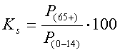
Naravni prirast na 1000 prebivalcev je razmerje med naravnim prirastom v koledarskem letu in številom prebivalstva sredi istega leta na določenem območju, pomnoženo s 1000:
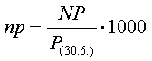

Naravni prirast je razlika med številom živorojenih otrok in številom umrlih na določenem območju v koledarskem letu:

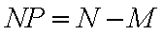

Seminarsko nalogo napišete v Wordovi datoteki in izračunate podatke v Excelu. Starostno piramido izdelate v Excelu. Obe datoteki oddajte po e-pošti na naslov: slavko.tuka.kd@gmail.com.

Dostop do podatkov:

- Na Google vpišete Si Stat in kliknete na Demografsko in socialno področje.
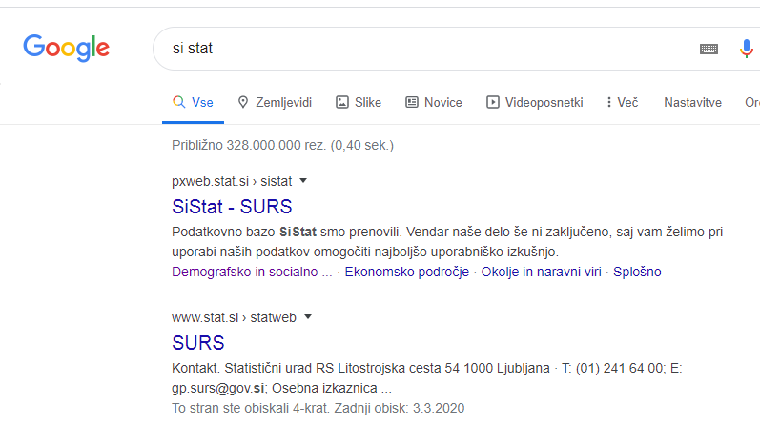
- Ko se vam pokaže meni z mapami, izberete mapo prebivalstvo.
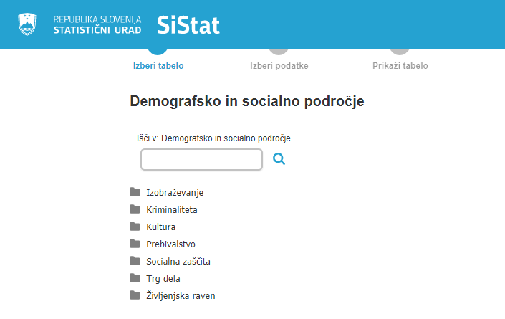
- V mapi Prebivalstvo, boste vse podatke našli v naslednjih mapah:
- Sestava prebivalstva
- Rodnost
- Umrljivost
- Število prebivalcev

- Pri izbiri podatkov izberete svojo občino, izberete leto ali leta in ustrezno meritev.

- Če izbirate več let skupaj ali več starostnih skupin, izberete tako, da držite tipko Ctrl in z levim klikom izberete leta in druge kazalnike. Pri popisu prebivalstva kjer so podatki po polletjih zmeraj izberete letno ki ima zraven napisano H1.

- Ko izberete podatke na dnu strani kliknete izpis podatkov in za izbiro izberete Excel preglednica, ločena s šiframi in besedilom. Izbrane podatke nato kopirate v svoj Excel.

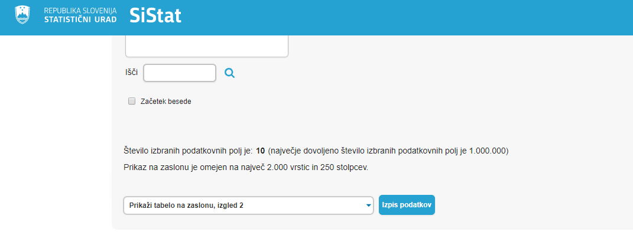

Delo z Excelom

Izdelava grafov.
- Ko imate zbrane podatke, za izdelavo grafa je pomembno, da veste katere podatke vključiti v graf in katere ne. Ko boste delali grafe uporabljajte stolpčni grafikon za vrednosti enega leta, in črtni grafikon, ko imate podatke za več let.

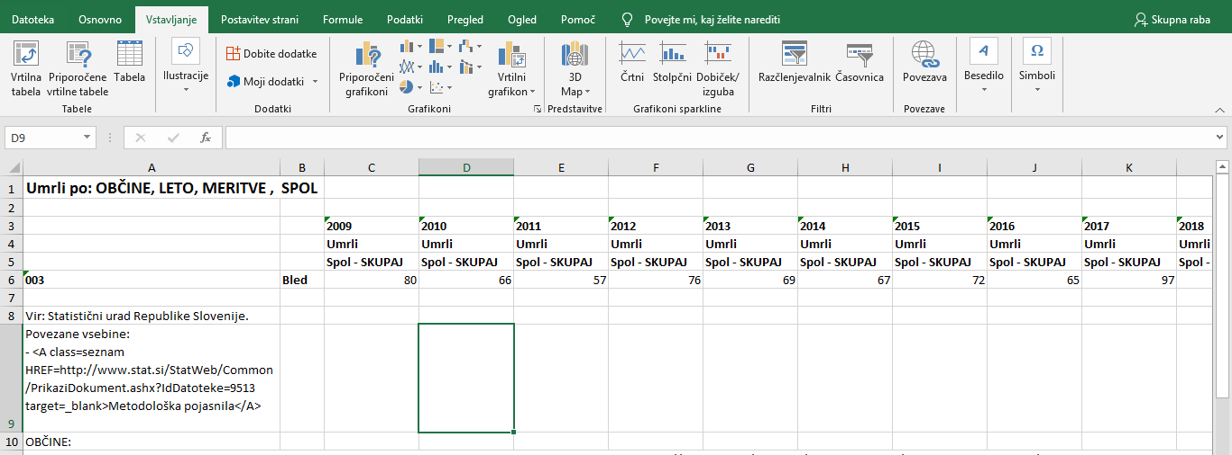
- V Excelu kliknete na prazno celico in kliknete zavihek vstavljanje in izberete vrsto grafikona.

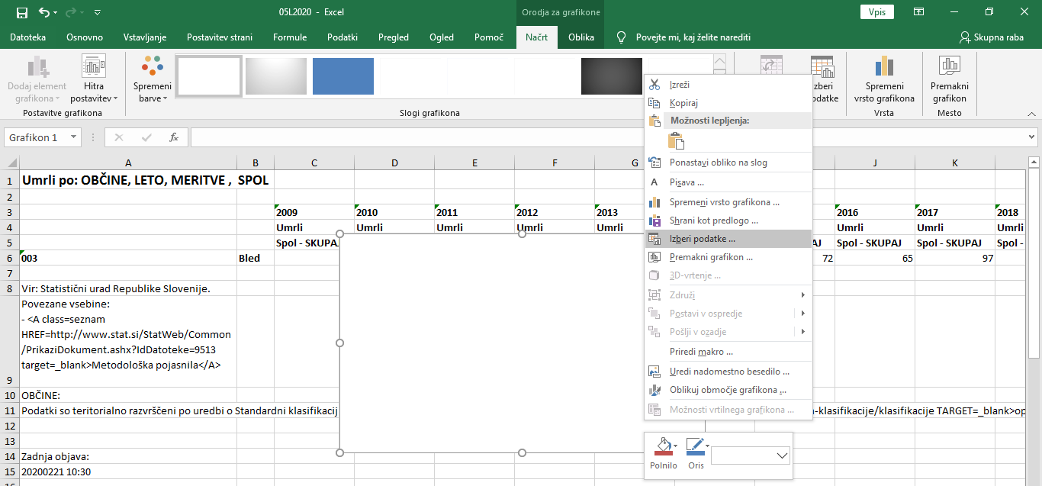
- Po izbrani vrsti grafikona, se vam pojavi prazen pravokotnik. Z desnim klikom, se vam odpre meni, kjer kliknete izberi podatke.

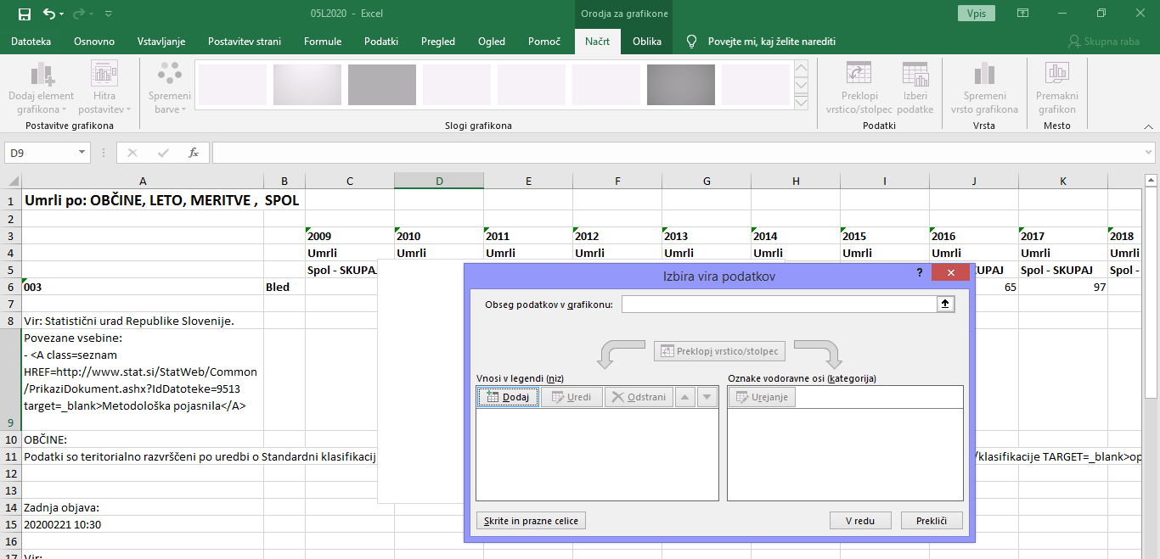
- Pojavi se vam novo okno, kjer kliknete dodaj.

- Pojavi se vam novo okno kjer imate na izbiro Ime niza in Vrednost niza. Kliknete in izberete z miško.
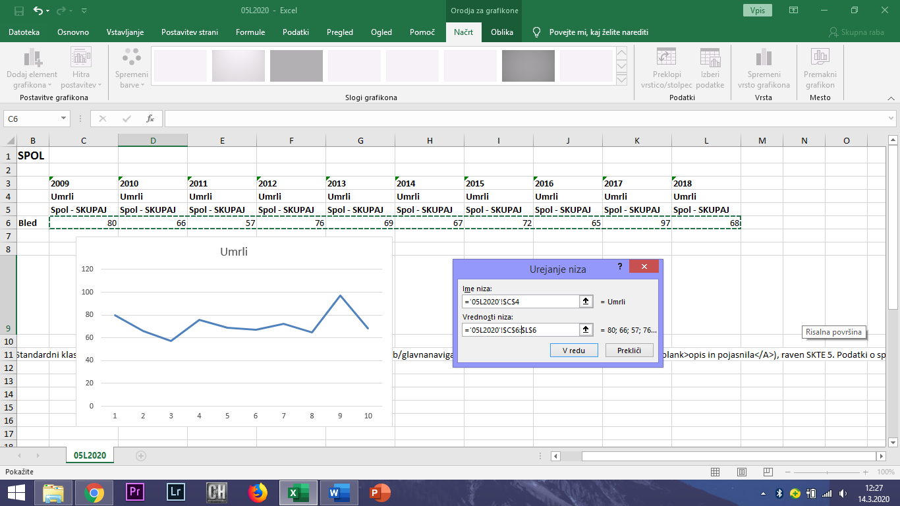
Pod Ime niza izberete kategorijo (število prebivalstva, umrli, rojeni, naravni prirast…). Pod Vrednost niza izberete številke, ki jih imate zapisane po razpredelnicah.

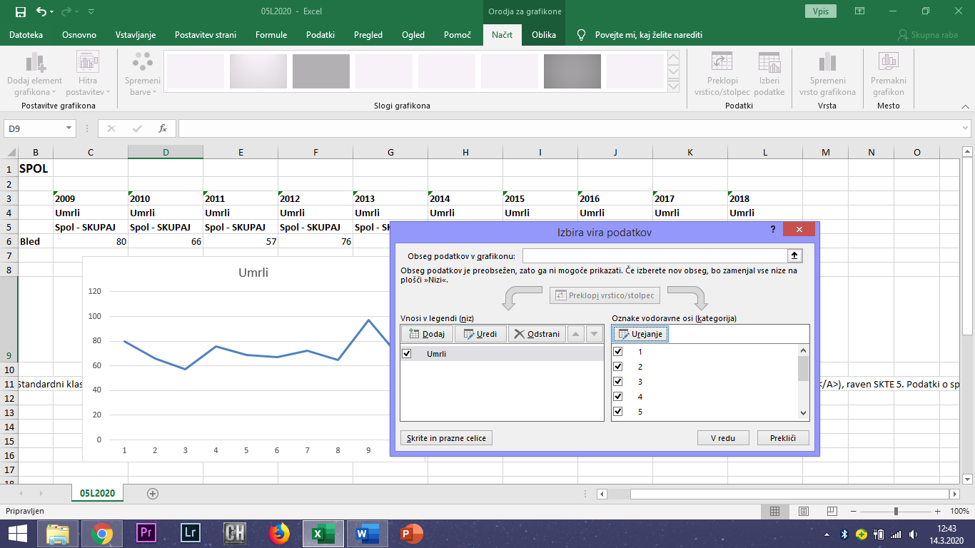
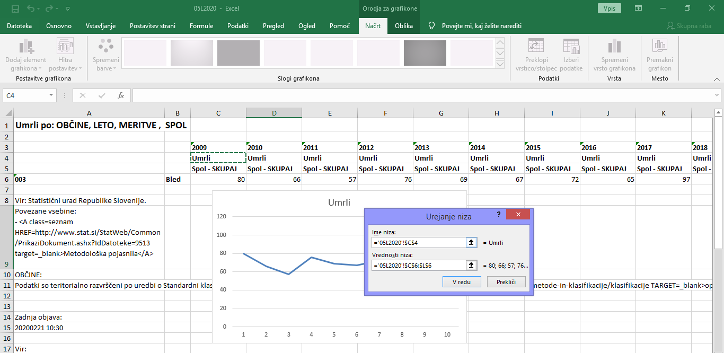
- Po izbiri podatkov, kliknete v redu. Nato greste v sosednje okno in izberete Urejanje. Po kliku, se vam pokaže podobno okno, kjer izberete leta ali leto, za vaše podatke. In na koncu bi morali imeti izdelan grafikon.

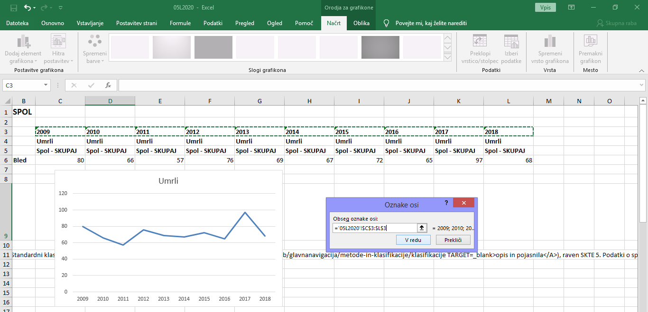
- Nato še uredite imena osi. To lahko storite z dvoklikom na poljubno os grafikona (upam, da mi ni treba pojasnjevati kaj so osi grafa), in napišete naslov osi.

Izdelava starostne piramide
- Za izdelavo starostne piramide, boste potrebovali podatke o prebivalstvu v občini, deljeno po spolu (moški in ženske), ter skupine po petletnih razredih. To najdete v mapi Število prebivalstva in kliknete Prebivalstvo po velikih in petletnih starostnih skupinah in spolu, občine, Slovenija, polletno. Za leto izberete 2019H1.

- Pri podatkih ločenih po spolu, zapišete vrednosti, pri enem od spolov, z negativno vrednostjo (napišete minus pred številkami, da bo graf v obeh smereh).

- Tokrat izberete Palični grafikon.

- Podatke in graf izdelujete, kot vse grafe do sedaj. Vaša piramida do sedaj bi morala izgledati tako:

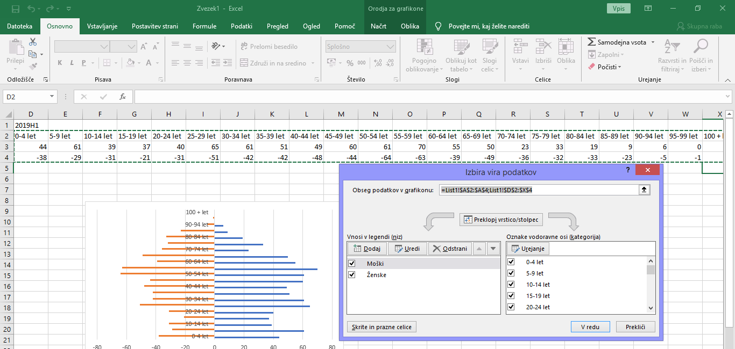
5. Vse kar vam še preostane je, da starostno piramido še oblikujete in poimenujete osi.

